Необходимо изучить представленный учебный материал и ответить на вопросы в конце задания, а также ответить на представленные вопросы и тест. Ответы выслать преподавателю Филиппову В.Н на Viber 89504345857
КАРДАННАЯ ПЕРЕДАЧА АВТОМОБИЛЕЙ.
При размещении одного агрегата относительно другого на некотором расстоянии вращающий момент передаётся через промежуточные соединения или карданные передачи.

1. Карданная передача.
Карданная передача служит для передачи крутящего момента между валами механизмов, взаимное положение которых может быть постоянным или меняться при движении автомобиля или трактора.
Карданные передачи классифицируются следующим образом:
Карданная передача
По числу валов
Одновальная
двухвальная
Многовальная
По числу шарниров
одношарнирная
Двухшарнирная
Многошарнирная
По типу шарниров
С шарнирами неравных угловых скоростей
С шарнирами равных угловых скоростей

В зависимости от типа, компоновки и конструкции машин карданная передача может передавать крутящий момент от КП к раздаточной коробке к главным передачам ведущих мостов, между главными передачами среднего и заднего ведущих мостов, от полуосей к передним ведущим и управляемым колёсам, от главной передачи к ведущим колёсам с независимой подвеской.
Карданная передача может применяться в приводе от коробки отбора мощности к вспомогательным механизмам (лебёдка и др.) и для связи рулевого колеса с рулевым механизмом.
На рисунке 1 представлены карданные передачи для автомобилей с различной колёсной формулой.

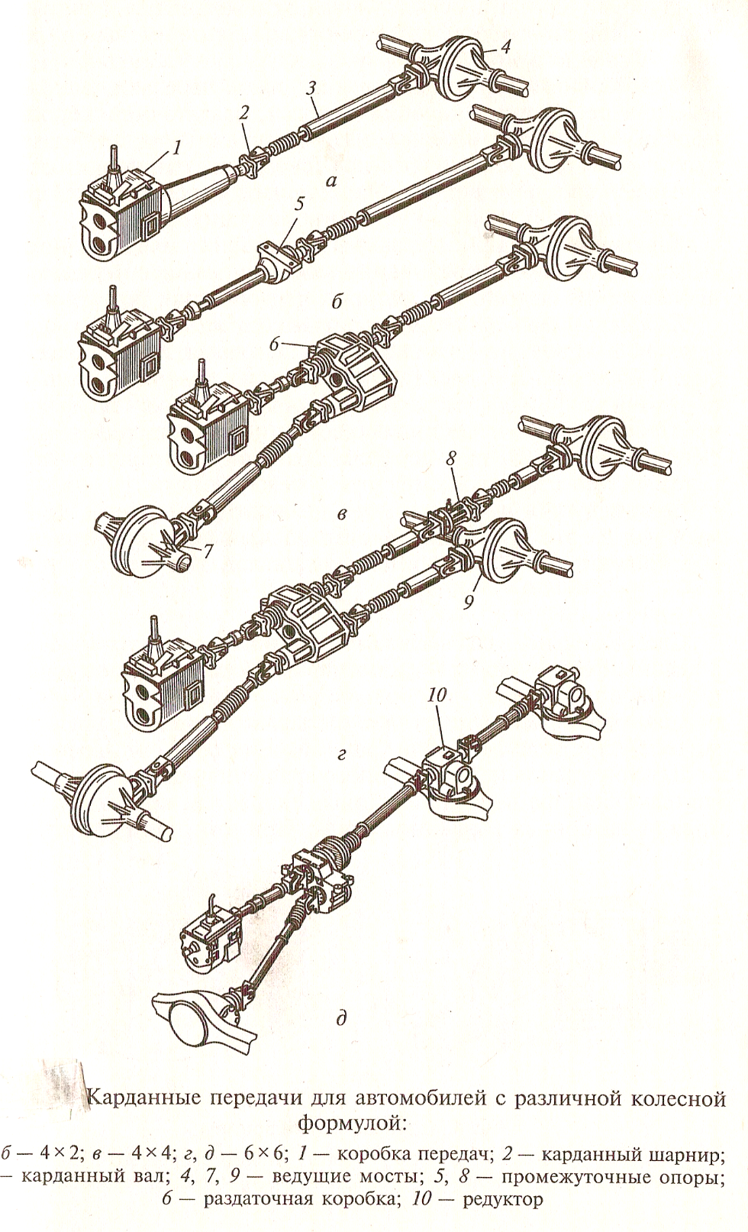

Рисунок 1.
Рисунок 1,а- это одновальная карданная передача, которая применяется на легковых автомобилях с короткой базой и колёсной формулой 4*2 для соединения КП 1 с задним ведущим мостом 4. Такая карданная передача состоит из карданного вала 3 и двух карданных шарниров 2.
Рисунок 1,б- это двухвальная карданная передача, которая применяется на автомобилях с длинной базой и колёсной формулой 4*2 для связи КП с задним ведущим мостом. Передача включает в себя два карданных вала, три карданных шарнира и промежуточную опору 5. Эта карданная передача применяется на легковых, грузовых автомобилях и автобусах ограниченной проходимости.
Рисунок 1,в- эта карданная передача применяется на автомобилях повышенной проходимости с колёсной формулой 4*4. В ней используются три одновальных карданных передачи для соединения соответственно КП с раздаточной коробкой 6, а также раздаточной коробки с задним и передним 7 ведущими мостами.
Рисунок 1,г- эта карданная передача применяется на автомобилях высокой проходимости с колёсной формулой 6*6 и индивидуальным приводом ведущих мостов. Раздаточная коробка соединяется с задним ведущим мостом двухвальной карданной передачей с промежуточной опорой 8. Связь КП с раздаточной коробкой и передним и средним 9 ведущими мостами осуществляется одновальными карданными передачами.
Рисунок 1,д- эта карданная передача применяется в автомобилях высокой проходимостью с колёсной формулой 6*6. У неё средний проходной мост связан с КП, с раздаточной коробкой, с ведущими мостами. Используются одновальные карданные передачи. При этом обеспечивается привод дополнительного редуктора 10 среднего моста.

Карданные шарниры.
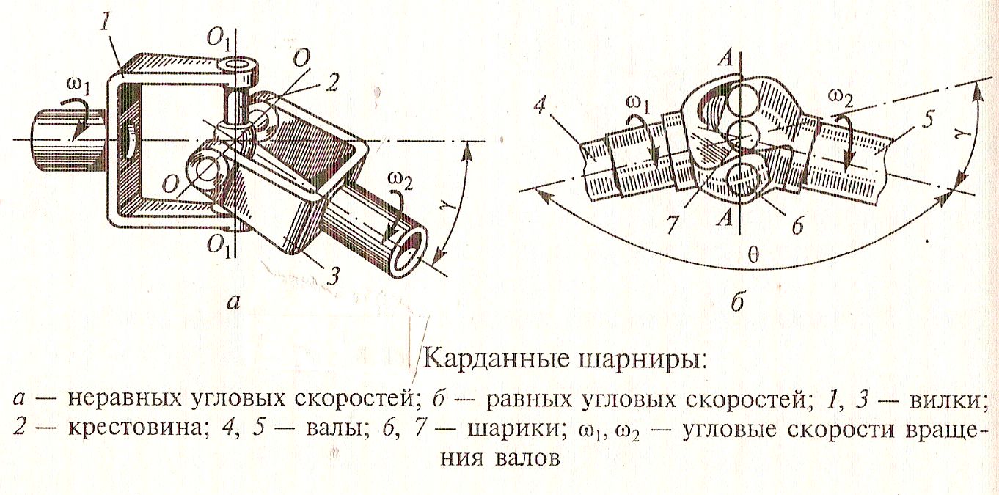
Рисунок 2.

Карданным шарниром, называется подвижное соединение, обеспечивающая передачу вращения между валами, оси которых пересекаются под углом.
Карданный шарнир неравных угловых скоростей (асинхронный) рисунок 2, а, состоит из вилки 1 ведущего вала, вилки 3 ведомого вала и крестовины 2, соединяющий вилку с помощью игольчатых подшипников. Вилка 3 может поворачиваться относительно оси ОО крестовины и одновременно с крестовиной поворачиваться относительно оси О1О1 при передачи вращения с ведущего вала на ведомый при изменяющемся угле между валами.
Следовательно, вала вращаются с разными скоростями, а ведомый вал- ещё и неравномерно. Неравномерность вращения валов тем больше, чем больше угол между валами. При этом неравномерное вращение валов вызывает дополнительную динамическую нагрузку на детали трансмиссии.
Для устранения неравномерности вращения используют два карданных шарнира неравных угловых скоростей, которые устанавливают на концах карданного вала. При этом вилки карданных шарниров располагаются в одной плоскости. Такая неравномерность вращения, создаваемая первым карданным шарниром, выравнивается вторым карданным шарниром, и ведомый вал вращается равномерно со скоростью ведущего вала. Карданные шарниры неравных угловых скоростей допускают передачу вращения при углах между валами до 15- 20*.
Карданный шарнир равных угловых скоростей (синхронный) рисунок 2, б состоит из фасонных вилок, изготовленных заодно целое с ведущим 4 и ведомым 5 валами. Вилки имеют овальные делительные канавки, в которых находятся рабочие шарики 6. Центрирование вилок осуществляется шариком 7, размещённым в сферических углублениях внутренних торцов вилок.
Вращение с вала 4 на вал 5 передаётся через рабочие шарики 6. Канавки вилок имеют специальную форму, которая независимо от изменения угла между валами обеспечивает расположение рабочих шариков в плоскости АА, делящих угол О пополам. В результате этого оба вала вращаются с равными угловыми скоростями.
Шариковый шарнир такого типа может передавать вращение при углах между валами, достигающими 30- 32*.
Конструкция карданных передач.

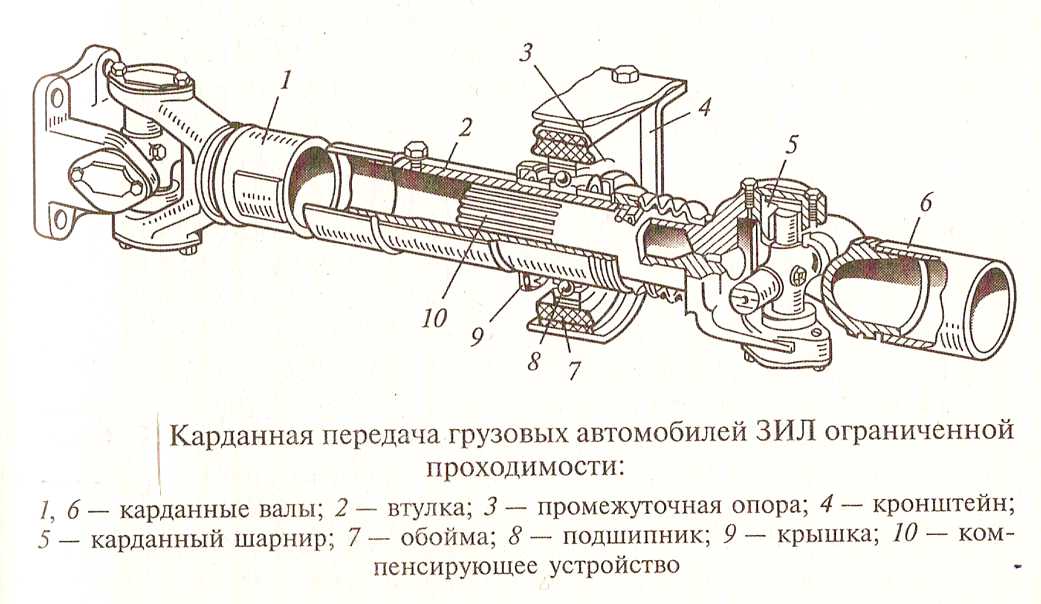
Рисунок 3.

Передача- двухвальная, трёхшарнирная с карданными шарнирами неравных угловых скоростей. Передача включает в себя основной 6 и промежуточный 1 валы, соединённые между собой, с КП и задним мостом карданными шарнирами 5, промежуточную опору 3 и компенсирующее устройство 10. Промежуточная опора представляет собой шариковый подшипник 8, установленный на промежуточном карданном валу. Подшипник закрыт двумя крышками 9 с войлочными манжетами и находится в упругой резиновой опоре 7, которая размещена в кронштейне 4, закреплённом на раме автомобиля. Резиновая опора подшипника уменьшает вибрацию и исключает возникновение в промежуточном карданном валу нагрузок, обусловленных неточностью монтажа опоры и деформациями рамы автомобиля.
Компенсирующее устройство 10 карданной передачи представляет собой подвижное в осевом направлении соединение. Она состоит из шлицевой втулки 2, приваренной к промежуточному карданному валу, и шлицевого наконечника вилки карданного шарнира 5, соединяющего карданные валы. Компенсирующее устройство смазывается при сборке и уплотняется войлочной манжетой, а также защищается резиновым гофрированным чехлом.

Контрольные вопросы и задания.

1) Каково назначение карданной передачи?
2) По каким признакам классифицируются карданные передачи?
3) Как устроен карданный шарнир?

Карданная передача и промежуточные соединения тракторов и автомобилей.

1) Карданная передача служит________________________________________________
________________________________________________________________________________________________________________________________________________________

2) Карданные передачи классифицируют по____________________________________
________________________________________________________________________________________________________________________________________________________________________________________________________________________________________________________________________________________________________________

3) По рисунку опишите устройство карданного шарнира
